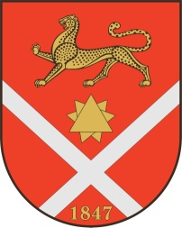
проект

Республика Северная Осетия – Аланияроект
Правобережный район
Бесланское городское поселение
Собрание Представителей Бесланского городского поселения

Решение № ___

от «___» _________ 2023 г. г. Беслан

«О назначении главы администрации местного самоуправления Бесланского городского поселения»

В соответствии с частями 2,6 статьи 37 Федерального закона от 06.10.2003 N 131-ФЗ "Об общих принципах организации местного самоуправления в Российской Федерации", частями 2, 2.3 статьи 36 Закона Республики Северная Осетия-Алания от 25.04.2006 N24-РЗ "О местном самоуправлении в Республике Северная Осетия-Алания", частями 2, 5 статьи 29 Устава Бесланского городского поселения Правобережного района Республики Северная Осетия – Алания, пунктом 7.3 Порядка проведения конкурса на замещение должности главы администрации местного самоуправления Бесланского городского поселения Правобережного района Республики Северная Осетия-Алания, утвержденного решением Собрания представителей Бесланского городского поселения от 02.02.2023 г. № 3, протоколом конкурсной комиссии по проведению конкурса на замещение должности главы администрации местного самоуправления Бесланского городского поселения Правобережного района РСО-Алания от 21 марта 2023 г. № 2, Собрание представителей Бесланского городского поселения

РЕШАЕТ:

- Назначить главой администрации местного самоуправления Бесланского городского поселения _____________________.
2. Опубликовать настоящее решение в газете «Вестник Беслана».
3. Настоящее решение вступает в силу со дня его официального опубликования.

Глава муниципального образования
Бесланского городского поселения В. Б. Татаров

